Pyrolýza polystyrenu
Úkol: Pyrolýzou polystyrenu získejte monomer styrenu a proveďte jeho identifikaci.
Bezpečnost: Při práci se styrenem je potřeba pracovat v zapnuté, dobře táhnoucí digestoři a používat ochranné pomůcky (brýle, rukavice). Po dobu experimentu dbejte zvýšené opatrnosti a vyvarujte se kontaktu produktu s kůží i jeho vdechování. Pozor na zápalnost produktu.
Chemikálie: Polystyren PS KRASTEN 137, hexan, toluen, kyselina sírová koncentrovaná, vodný roztok manganistanu draselného
Pracovní pomůcky: Baňka s kulatým dnem 2x (250 a 100 ml), sestupný chladič, miska na led, silufol, topné hnízdo, zvedáček, teploměr do 350 °C, dusík.
Pracovní postup:
- Pyrolýza
- Do tříhrdlé baňky s kulatým dnem převeďte 5 g polystyrenu.
- Sestavte aparaturu se sestupným chladičem (obr. 1). V případě, že nedojde k zapnutí veškeré vznikající páry odtěkají a do předlohy jímáme pouze minimum požadovaného produktu. Hlavu kolony obalte silufolem. Pyrolýza probíhá pod dusíkovou atmosférou.
- Zahřívejte baňku v topném hnízdě. Při 180°C dochází k varu (obr. 2). V chladiči můžete pozorovat kapky destilovaného produktu (obr. 3), který jímejte do ledem chlazené předlohy. Na teploměru do 350°C sledujte teplotu vznikajících par.
- Reakci neprovádějte až do úplného rozložení veškerého PS. Pokud se provede kompletní pyrolýza, destilační baňka je silně znečištěna a nelze ji vyčistit (nebo jen s velkými obtížemi).
- Čištění: Do zchladlé destilační baňky (pod 100°C) nalijte malé množství toluenu. Baňku protřepte a toluen vylijte do odpadní nádoby.
- Do protokolu uveďte vlastní pozorování, popište jednotlivé druhy identifikace (viz bod B).

- Identifikace produktu
- Změřte index lomu produktu a porovnejte s tabulkami.
- Kapku produktu přidejte ke 2 ml konc. H₂SO₄ a popište probíhající děj a výsledný produkt (obr. 4).
- Ke 2 ml destilované vody přidejte kapku produktu a popište (obr. 5).
- K asi 0,5 ml produktu přidejte několik kapek vodného roztok KMnO₄. Pozorujte změnu zbarvení a popište výsledek reakce (obr. 6).

Poznámka: Časová náročnost: cca 150 min
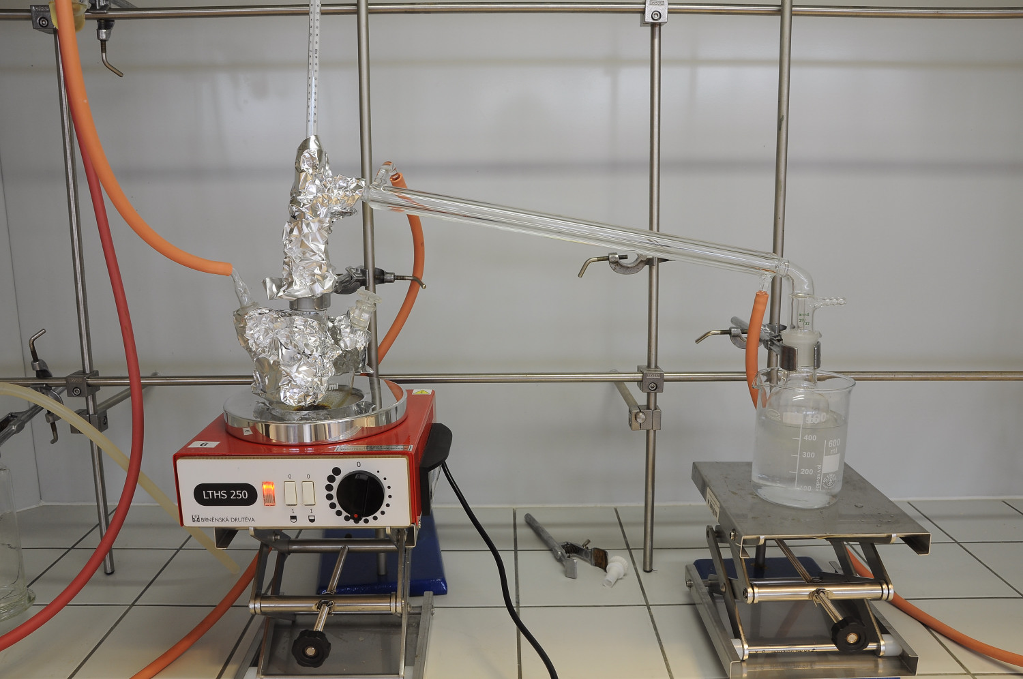
Obr. 1: Aparatura pro pyrolýzu polystyrenu

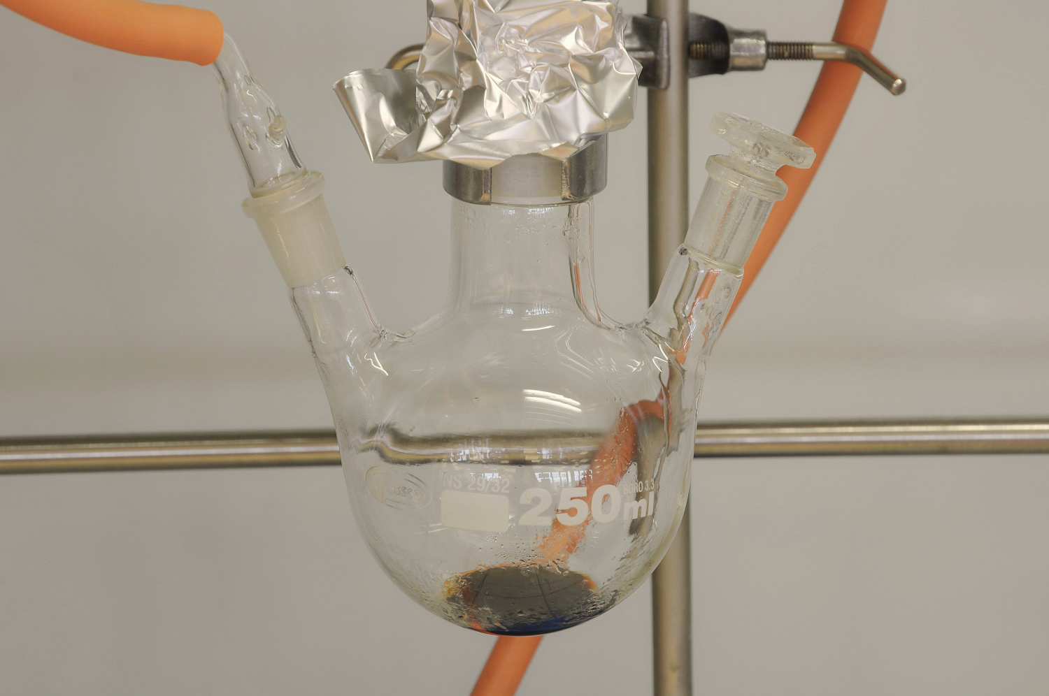 | 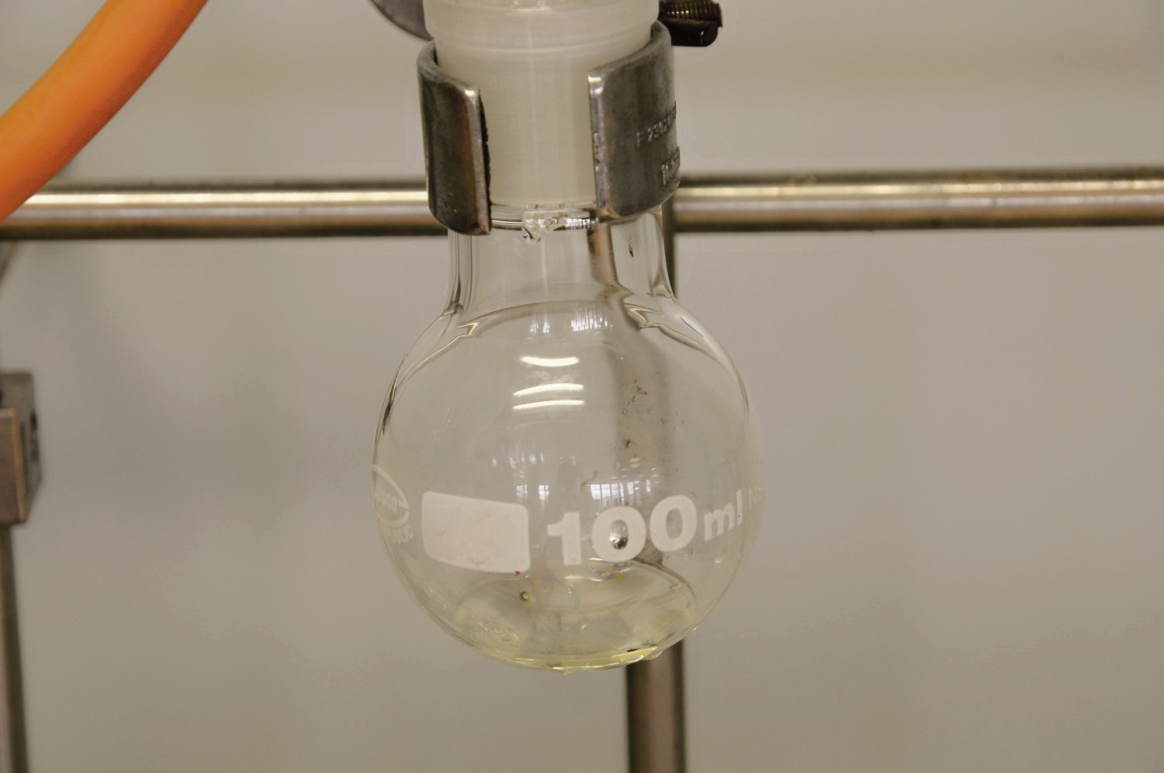
Obr. 2: Rozložený polystyren (destilační baňka) | Obr. 3: Produkt pyrolýzy (předloha)

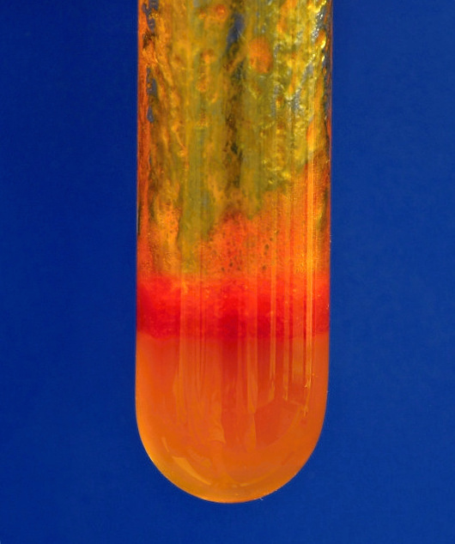 | 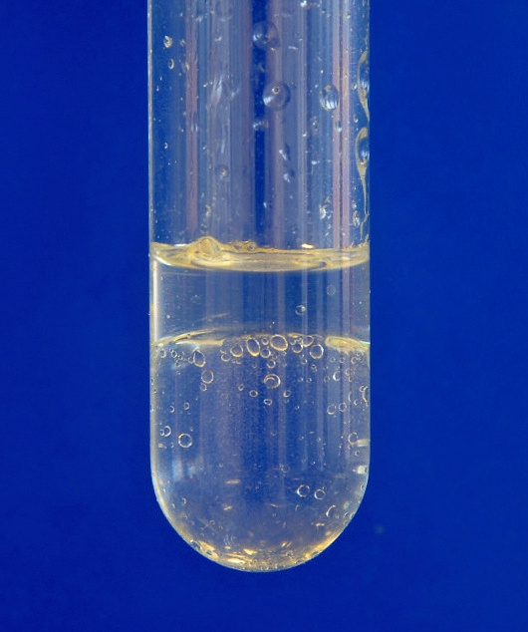 | 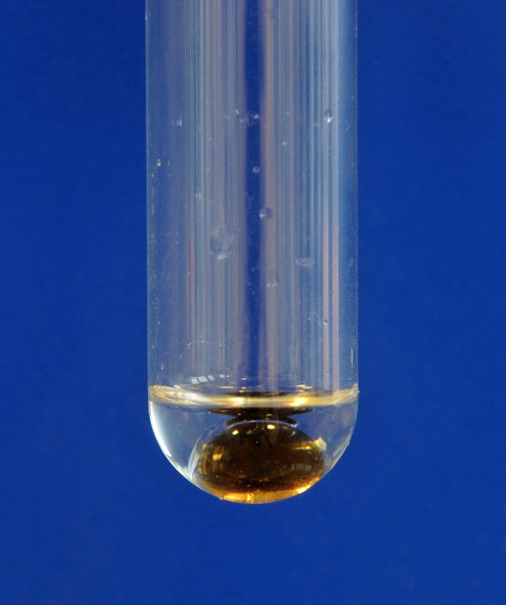
Obr. 4: Reakce styrenu s H₂SO₄ | Obr. 5: Reakce styrenu s H₂O | Obr. 6: Reakce styrenu s KMnO₄

